Quand l’Inde prend l’eau
par Hugo Ribadeau Dumas
Le rythme galopant de l’urbanisation va de pair avec l’incapacité de l’Inde à fournir les services de base à l’ensemble des citadins. Quand les pouvoirs publics concentrent les grands projets dans les mégalopoles, les petites villes bricolent des solutions hétéroclites, renforçant la ségrégation.
À propos de : Marie-Hélène Zérah, Quand L’Inde s’urbanise. Services essentiels et paradoxes d’un urbanisme bricolé, Éditions de l’Aube, 2020, 240 p., 24€.
« L’eau, c’est la vie » : telle est la devise de la régie des eaux de New Delhi. « L’eau, c’est la ville », pourrait répliquer Marie-Hélène Zérah. Dans son dernier ouvrage, Quand l’Inde s’urbanise : Services essentiels et paradoxes d’un urbanisme bricolé, la directrice de recherche à l’IRD, nous démontre à quel point l’accès inégal à l’eau, mais aussi à l’électricité, aux égouts et à la propreté incarne toute la complexité des villes du sous-continent indien. Plus qu’une question simplement technique, il s’agit d’un révélateur des mutations politiques et sociales de l’Inde contemporaine.
L’accès aux services urbains dans les villes indiennes s’est nettement amélioré ces trente dernières années. Cependant, aujourd’hui encore, aucune ville indienne ne peut se targuer de fournir de l’eau à pression adéquate 24 heures sur 24 et les coupures de courant restent chroniques. La situation est encore plus critique pour la collecte des déchets solides et liquides. 13 % des urbains indiens défèquent toujours en plein air, alors que ce pourcentage est nul en Chine (p. 17).
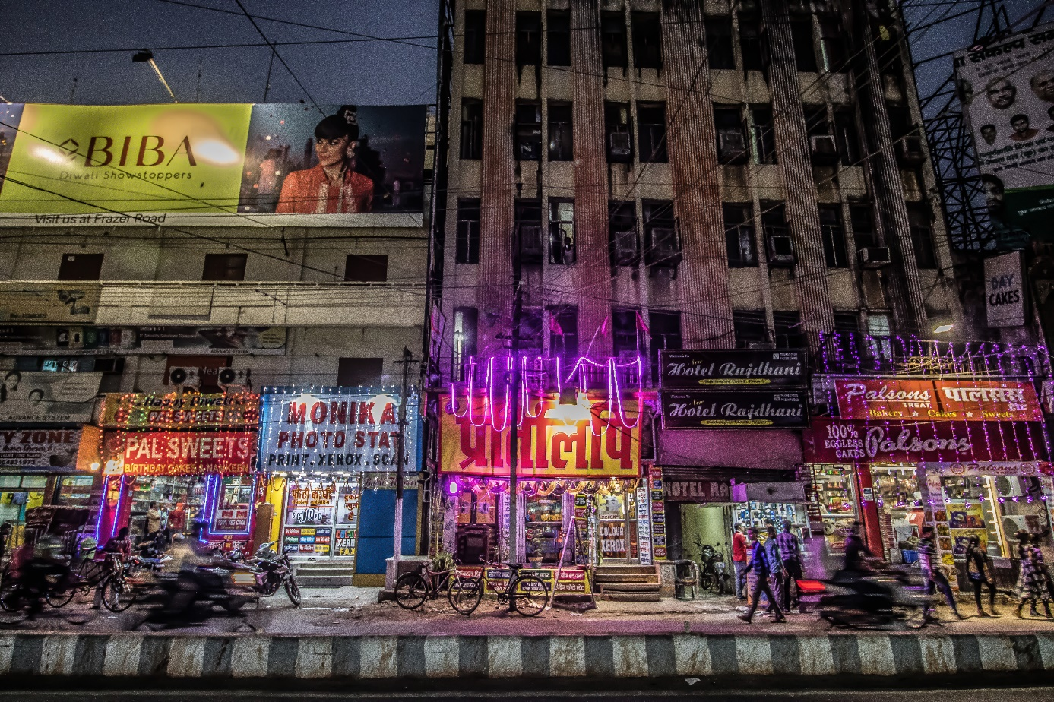
A Patna, 2.4 millions d’habitants, les coupures électriques sont fréquentes et l’éclairage public est principalement assuré par les commerces privés (photo : Hugo Ribadeau Dumas)

Penser le futur de l’Inde à travers la trajectoire des services urbains
Alors que l’urbanisation indienne adopte un rythme stupéfiant – deux tiers des édifices qui constitueront les villes indiennes en 2030 n’existaient pas en 2010 (p. 286) – M-H. Zérah pose une question fondamentale pour le futur du pays : pourquoi l’Inde est-elle encore incapable de fournir efficacement des services de base à l’ensemble de ses citadins ? Quatre principaux éléments de réponse sont avancés : la course irréaliste vers une croissance fantasmée, l’effacement volontaire de l’État, des logiques ségrégatives profondément ancrées dans la société, et in fine un bricolage de solutions hétéroclites, source d’inégalités.

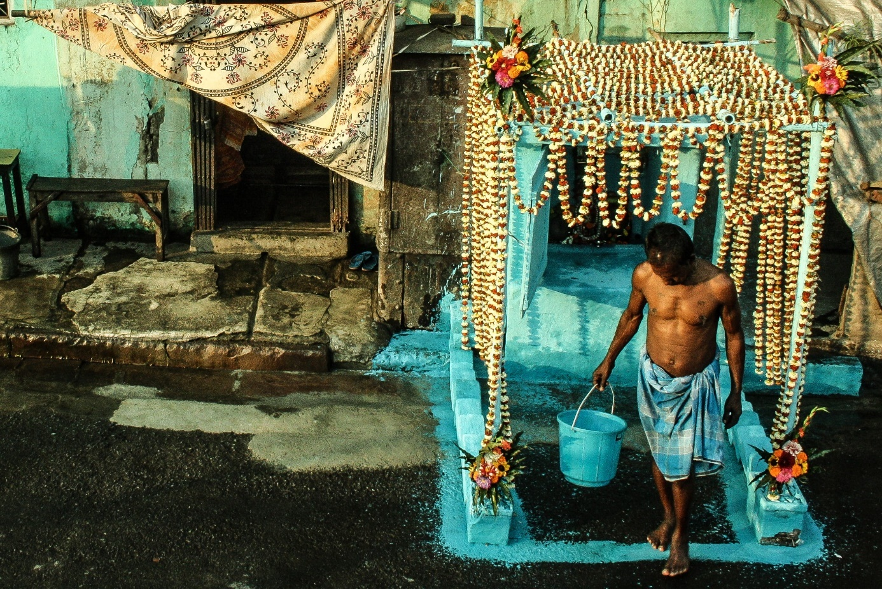
Kolkata. Le seau en plastique, dans lequel on conserve l’eau en prévision des coupures à venir, est un objet symbolique des villes indiennes. Les classes plus aisées installent sur leurs toits des petits réservoirs, eux aussi emblématique du paysage urbain (photo : Hugo Ribadeau Dumas).

Les mirages contre-productifs d’une croissance fantasmée
Les élites indiennes fondent de grands espoirs dans leurs métropoles, perçues comme un tremplin vers la prospérité nationale. Ainsi, la dialectique de la « ville globale » – performante, chatoyante, rutilante – est très présente dans l’imaginaire. Elle s’accompagne d’un « fétichisme technologique » (p. 125), selon lequel l’ingénierie et l’innovation numérique représenteraient la solution à tous les problèmes. Cependant, explique M-H. Zérah, cette « incantation de la modernité » (p. 279) entre en profonde contradiction avec le réel.
Tout d’abord, « l’obsession pour les promesses supposées des mégalopoles » (p. 70) produit un certain aveuglement à l’égard des petites villes. Car si le regard des observateurs tend à se focaliser sur les fourmillantes métropoles, c’est en réalité dans des bourgades bien plus anonymes et modestes que se joue actuellement le gros de l’urbanisation. 70 % des citadins indiens vivent dans une ville de moins d’un million d’habitants. M-H. Zérah appelle cela « l’urbanisation subalterne » (p. 68). Les pouvoirs publics ignorent ce phénomène et concentrent les investissements dans les grandes, comme c’est le cas pour l’emblématique campagne des « Villes Intelligentes [Smart Cities] », entrainant par conséquent de fortes carences territoriales en matière d’infrastructures.
De plus, le fantasme de la modernité implique souvent un biais en faveur des grands projets, coûteux mais flamboyants, au détriment des services urbains de base, qui ne représentent « ni une urgence, ni une priorité » (p. 113). À New Delhi, par exemple, les gigantesques ponts autoroutiers intra-muros ont longtemps été sur-budgétisés en comparaison des infrastructures d’assainissement (p. 112). Cette approche développementaliste valorise aussi excessivement la construction aux dépens de l’exploitation, comme à Dhanbad, où un réseau d’égouts a été installé sans qu’aucun budget soit prévu pour son entretien (p. 105).
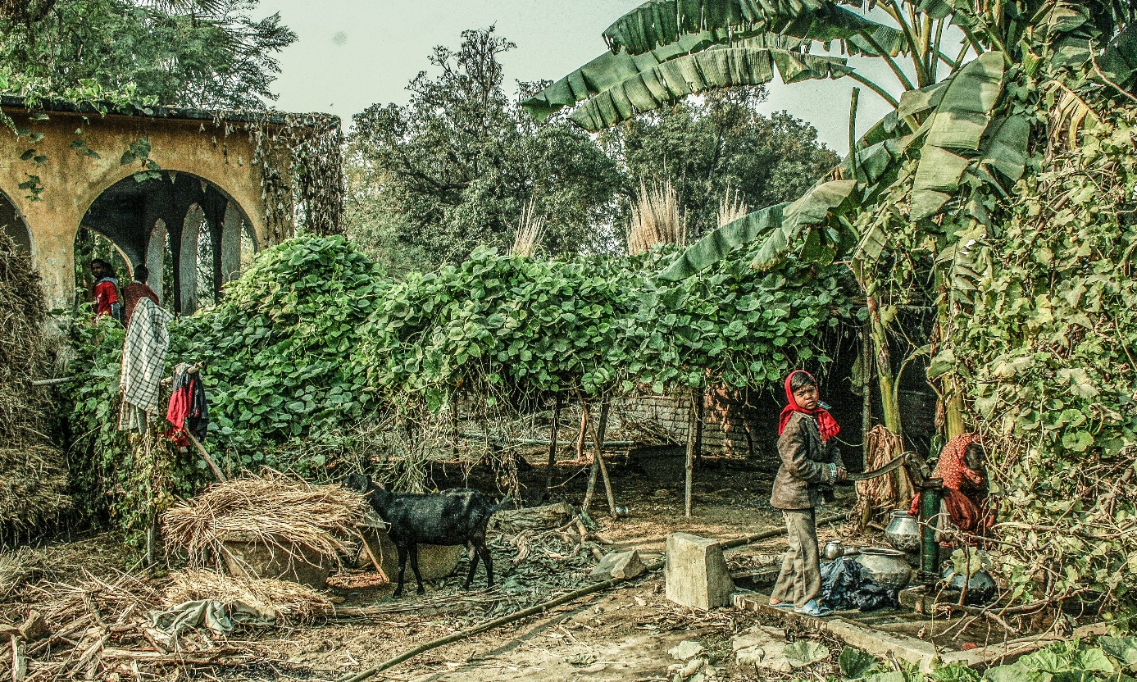Pompe manuelle dans le quartier populaire de Mastipur, à Bodhgaya (Bihar). Cette petite ville de 50,000 habitants est emblématique de ces espaces en voie d’urbanisation, loin des métropoles (photo : Hugo Ribadeau Dumas)

Le basculement idéologique à l’origine d’un fort recul de l’État
L’ouvrage ne constitue pas un réquisitoire à charge contre la privatisation qui, dans certains cas, a permis une amélioration de la qualité des services (p. 182). Cependant, M-H. Zérah nous alerte sur les enjeux liés à la montée en force du secteur privé. L’Inde a vigoureusement embrassé le tournant néolibéral des années 1990, et y a même rajouté de la ferveur depuis 2014 sous le régime de Narendra Modi, qui aime présenter un visage pro-business. Même si les préceptes libéraux ne sont pas toujours appliqués à la lettre et connaissent des variations régionales, il y a désormais consensus sur le fait que les usagers doivent payer pour les services (marchandisation) et que le secteur privé est nécessairement plus performant que le public (privatisation). Cette idéologie est largement relayée par les omniprésents cabinets de conseil (p. 107).
La privatisation heureuse est loin d’être la norme. Les grands Partenariats Publics-Privés (PPP) pour l’eau et l’électricité, par exemple, ne constituent pas un franc succès. Très médiatiques, de par leur envergure et l’implication de multinationales, ils ont pu obtenir des résultats encourageants dans certaines villes (p. 184). Mais, plus fréquemment, ces partenariats se sont soldés par un échec, l’équilibre financier demeurant difficile à obtenir dans un contexte de prolifération des raccordements illégaux et de résistance des usagers à payer plus, y compris parmi les classes moyennes plus aisées (p. 186).
En fait, dans son ensemble, le capitalisme urbain l’indienne est beaucoup moins clinquant que ces projets emblématiques. À travers le pays, ce sont surtout des petits entrepreneurs locaux qui sont sollicités par les municipalités, parfois selon un système de clientélisme ou de copinage (p. 201). Peu regardantes sur les droits sociaux de leurs employés, ces entreprises permettent à l’État d’écraser très fortement les coûts (p. 163). Mais, à cause d’une faible capacité d’investissement et d’une expertise limitée, elles entrainent rarement une amélioration des services.
De façon générale, la délégitimation de la fonction publique par ses propres élites (p. 172) entraine un recul inquiétant de l’État dans le domaine des services. La décentralisation engagée en 1992 avait déjà représenté un cadeau empoisonné pour les municipalités, qui se sont retrouvées avec plus de compétences sans augmentation significative de leurs revenus (p. 88). Désormais, de nombreuses villes – et notamment les plus petites – souffrent en plus en d’une « débureaucratisation » (p. 170) consistant, pour l’État, à ne plus y nommer d’ingénieurs ou d’urbanistes. Pour M-H. Zérah, il s’agit d’une forme « d’irresponsabilité, voire d’un renoncement vis-à-vis des besoins d’équipement de ce niveau de l’armature urbaine » (p. 94).

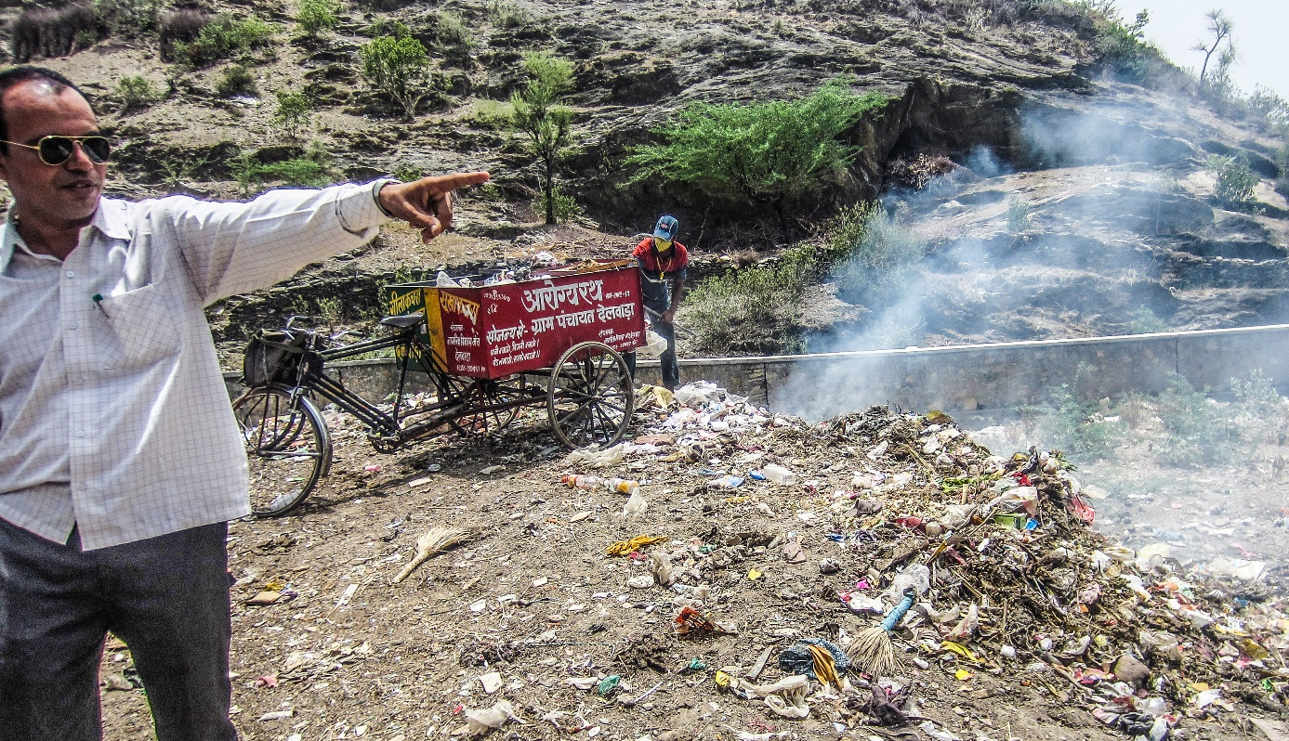
Dans la très petite ville de Delwara, au Rajasthan, la collecte des déchets est assurée par une ONG sur le modèle de l’entreprenariat social (photo : Hugo Ribadeau Dumas).

Préjudices de classe/caste et fragmentation des services urbains
Si M-H. Zérah considère que le retrait de l’État a clairement sa part de responsabilité dans la persistance des inégalités, elle se refuse cependant d’utiliser l’épouvantail du néolibéralisme comme unique facteur d’explication. En effet, avance-t-elle, d’autres logiques influencent également la façon dont l’État appréhende la question des services urbains. Les réflexes discriminatoires liés à la classe sociale et à la caste restent ainsi très influents.
Les ingénieurs britanniques avaient pour habitude d’établir différentes technologies en fonction des populations : canalisations pour les colons, puits pour la populace. Force est de constater que, après l’indépendance, l’État indien n’a pas mis fin à cette ségrégation des catégories d’usagers, comme si les besoins n’étaient pas les même en fonction du rang social (p. 82). Ainsi, dans l’État de l’Haryana, l’agence d’aménagement décide d’équiper en réseaux les quartiers périphériques des classes moyennes alors qu’elle n’intervient même pas dans les quartiers prolétaires et vétustes du centre historique (p. 92). La « perception d’une altérité radicale des habitants les plus pauvres » rend ainsi plus tolérable certaines situations qui seraient inacceptables ailleurs (p. 163).
Les tâches relatives au nettoyage, considérées comme impures, ont toujours été historiquement l’apanage de certaines basses-castes très marginalisées. Aujourd’hui encore, la disponibilité de cette main d’œuvre très peu couteuse et malléable est de nature à décourager les investissements pour des équipements plus sophistiquées, comme l’évacuation mécanisée des eaux usées. C’est pourquoi il est toujours possible en 2020 d’observer dans les villes indiennes des hommes plonger en sous-vêtement dans des canalisations remplies d’excréments afin de les déboucher, et ce malgré l’interdiction officielle de ce procédé humiliant et dangereux. Une fois de plus, la stigmatisation de certains groupes sociaux entraîne la désensibilisation des élites – souvent issues des hautes castes – et facilite la réplication de ces pratiques.
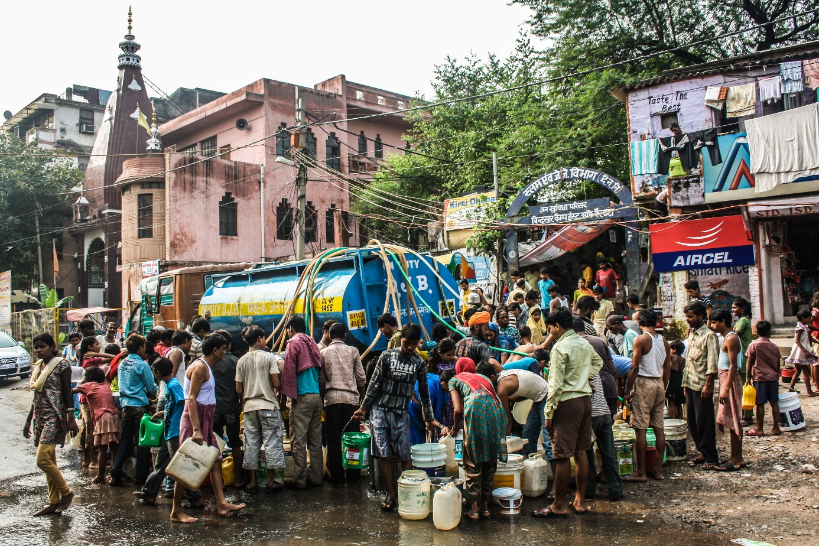
A New Delhi, en marge du quartier cossu de East of Kailash, les habitants du bidonville de Bindusar Camp sont approvisionnés en eau par l’intermédiaire d’un camion-citerne (photo : Hugo Ribadeau Dumas, 2011)

Bricolage urbain et mosaïque de solutions
Pour combler le manque de services urbains fiables, les citadins s’organisent, selon leurs moyens. Par exemple, lorsqu’ils le peuvent, les résidents utilisent des pompes puissantes pour puiser directement l’eau des nappes phréatiques. Dans d’autres cas, le réseau municipal est piraté et redistribué par des entrepreneurs locaux, selon un mode tantôt bienfaiteur, tantôt prédateur. Des camions-citernes privés peuvent également sillonner la ville pour subvenir aux besoins. Les solutions hors-réseaux – mêlant à la fois clientélisme, corruption et ingéniosité technologique – sont donc éclectiques et peuvent s’enraciner dans des contextes très différents, aussi bien dans les quartiers riches que pauvres.
Pour désigner cette mosaïque d’initiatives, M-H. Zérah utilise le concept de « bricolage », qui se rapproche de l’expression indienne de « jugaad » (p. 208), c’est-à-dire l’art de rendre les choses possibles. Elle se démarque ainsi astucieusement de termes plus communément employés comme « informalité » ou « illégalité », qui laisseraient entendre que les autorités seraient dépassées. Car, loin d’advenir en dehors des radars de l’État, ces services urbains parallèles sont souvent tolérés, facilités voir encouragés par les pouvoirs publics car ils permettent, en fin de compte, de faire fonctionner la ville.
Pour M-H. Zérah, ce bricolage « démontre la capacité d’innovation des villes du Sud », et ne représente pas toujours une tare (p. 221). Mobiliser le savoir et le pragmatisme des intermédiaires des plus bas échelons – leaders communautaires, techniciens de terrain, petits fonctionnaires, etc. – rend certes plus complexe la distribution des services urbains, mais cette approche semble néanmoins plus efficace qu’une modernité simpliste et dépolitisée faisant table-rase des pratiques préexistantes (p. 167).
Pour autant, loin de romantiser le bricolage urbain, l’ouvrage affirme surtout que le morcellement des services remet dangereusement en cause le contrat social de la société indienne. D’une part, les ménages plus aisés font un peu plus « sécession » du reste de la population (p. 208). De l’autre, les solutions alternatives proposées aux plus pauvres – souvent par des entrepreneurs tout puissant en situation de monopole – sont généralement disproportionnément coûteuses et basées sur des logiques injustes fondées sur le statut du logement ou de l’appartenance ethnique. C’est donc bien une « citoyenneté graduée » qui se met en place (p. 235).
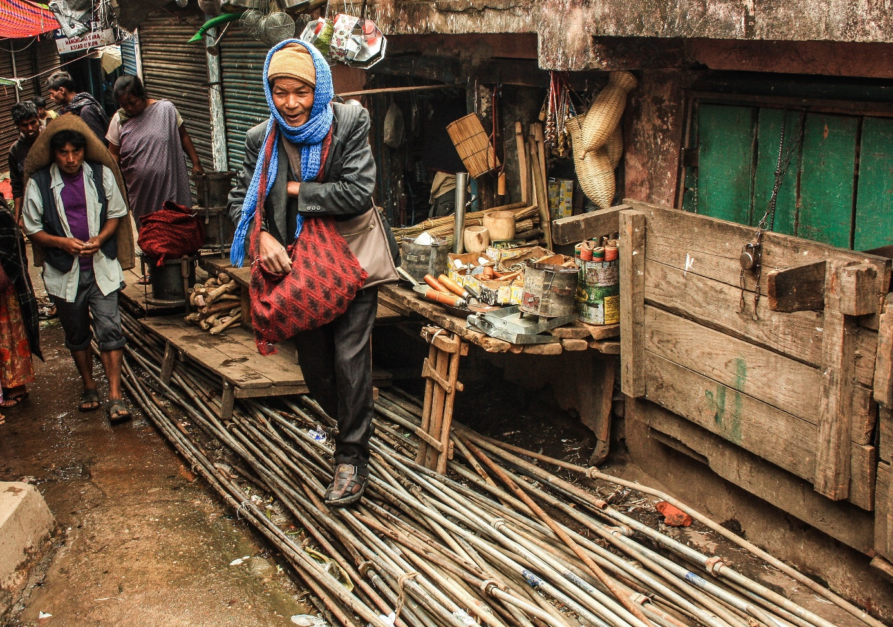
Tuyauterie façon spaghetti à Shillong, Meghalaya (photo : Hugo Ribadeau Dumas).

Conclusion : un risque d’explosion sociale ?
Face aux inégalités durables dans l’accès aux services de base, et dans un contexte d’urbanisation qui ne cesse de gagner en intensité, « les villes indiennes courent-elle un risque d’explosion sociale ? » (p. 285), se demande finalement M-H. Zérah. Tout en se gardant de répondre de façon catégorique, elle nous rappelle que cette problématique peut faire et défaire les gouvernements. En 2013, à New Delhi, le Parti de l’Homme Ordinaire [Aam Aadmi Parti] avait ainsi remporté contre toute attente les élections régionales en dénonçant la corruption, notamment dans le secteur de l’électricité, et allant même jusqu’à inviter les citoyens à ne plus payer leurs factures (p. 188). Surtout, l’ouvrage nous met en garde : « L’urbanisme indien de la négociation et du bricolage est résilient, mais il n’est pas suffisant pour construire un urbanisme inclusif pérenne » (p. 280).
Climatiseurs sur la façade d’un immeuble de bureaux à Lower Parel, Mumbai (photo : Hugo Ribadeau Dumas)

Pour aller plus loin :
- Documentaire : Katiyabaaz, de Deepti Kakkar et Fahad Mustafa (Anglais-Hindi, 2013). Ce film dresse le portrait d’un pirate de l’électricité, c’est-à-dire un petit entrepreneur dont le travail consiste à dérober le courant électrique du réseau municipal pour le revendre à des particuliers non-raccordés. Cet excellent documentaire, tourné dans la ville de Kanpur, dans le Nord de l’Inde, illustre très bien certains mécanismes décrits dans l’ouvrage de M-H. Zérah, et notamment le rôle ambigu joué par l’administration.
- Livre : Éric Denis et Marie-Hélène Zérah (dir.), Subaltern Urbanisation in India: An Introduction to the Dynamics of Ordinary Towns, Exploring Urban Change in South Asia, New Delhi: Springer India, 2018 (non-traduit).
Publié dans laviedesidees.fr, le janvier 2021.

